Presseinformation

Reihenklemmen von CONTA-CLIP:
Abgestimmtes Komplettprogramm in jeder Anschlusstechnik

CONTA-CLIP, Spezialist für Verbindungstechnik und einer der führenden Reihenklemmenhersteller Europas, bietet ein in seiner Vollständigkeit und Modernität marktweit einzigartiges Klemmen-Programm. Das Sortiment deckt mit hoch-ausdifferenzierten Schraubanschluss-, Bolzen-, Federzug- und Push-in-Klemmen-Baureihen alle Anschlussarten ab und stellt passende Verdrahtungs- bzw. Verbindungslösungen für jede Anforderung bereit.
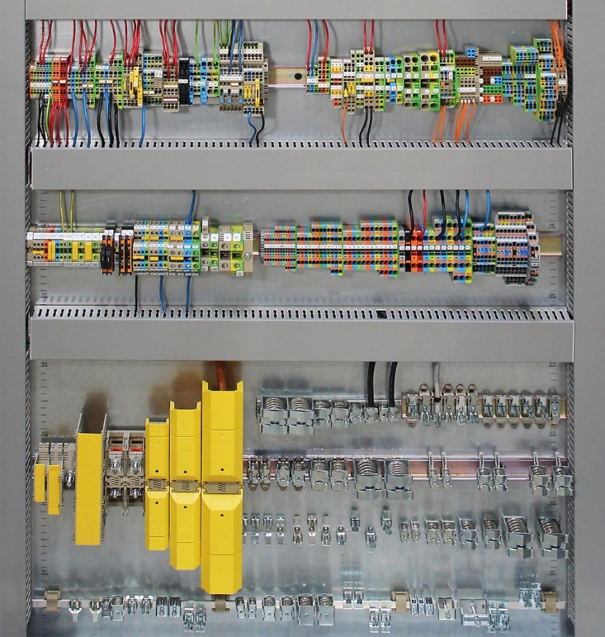
Bild: Auf einen Blick: Das bewährte Reihenklemmen-Programm von CONTA-CLIP deckt jede Anschlussart ab.

Zur klassischen Verdrahtung mit Schraubanschluss bietet das Programm die Reihenklemmen der SRK-Serien in einfacher und Doppelstockausführung für den Anschlussbereich von 0,08 mm² bis 240 mm². Zudem sind die Klemmen als Schutzleiter-Ausführungen und in vielfältigen Funktionsvarianten für Sicherungs-, Prüf- und Messzwecke erhältlich. Für Anwendungen zur Energieübertragung mit mehr als 296 A dienen die innovativen Hochstrombolzenklemmen der Reihe HSKG, die eine Stromtragfähigkeit bis 520 A bei Bemessungsspannungen bis zu 1000 V erreichen. HSKG Klemmen sind mit Bolzengrößen zwischen M6 und M16 für den Anschlussbereich von 2,5 mm² bis 300mm² verfügbar. Aufschwenkbare Kontaktabdeckungen und beidseitig verrastende Klemmenfüße sorgen für hohe Sicherheit und absoluten Festsitz auf der Tragschiene. Das variantenreiche Angebot an Zugfeder-Anschluss-Systemen für Leiterquerschnitte von 0,2 mm² bis 16 mm² umfasst die Durchgangs- und Schutzleiterklemmen-Serien ZRK/ZSL in einfacher und Doppelstock-Ausführung, die Dreistock-Reihenklemmen ZIKD, Motoranschluss-, Trenn-, Sicherungs- und Direktmontageklemmen sowie Initiatoren- und Aktorenklemmen zur Übergabe von Stell-, Geber- und Meldesignalen. Zur besonders zeitsparenden und komfortablen Verdrahtung via Push-in-Anschluss bietet CONTA CLIP die Klemmen der FRK-Serie sowie die neue Baureihe PRK, die aktuell zu den modernsten Push-in-Klemmenserien am Markt zählt. Außer der großen Varianz und einer besonders einfachen Handhabung aufgrund vergrößerter Einführungskanäle, minimierter Steckkräfte und integrierter Pusher zeichnen sich die Klemmen der PRK-Serie durch ihren äußerst geringen Platzbedarf aus: Ihr hoher Aufbau und die senkrecht von oben erfolgende Adern-Einführung ermöglicht eine Montage in minimaler Distanz zu den Verdrahtungskanälen und damit sehr kompakte Betriebsmittelanordnungen. Die Push-in Serien PRK und FRK stehen aktuell für Leiterquerschnitte von 0,2 mm² bis 25 mm² sowie in Ausführungen als Durchgangs-, Schutzleiter-, Trenn-, Sicherungs-Mehrstock-, Installations- und Initiatoren-Klemmen zur Wahl.
„Mit unserem Reihenklemmen-Portfolio für alle relevanten Anschlussmöglichkeiten bieten wir unseren Kunden ein abgestimmtes Komplett-Programm, das durch seine übergreifende Kompatibilität gleichermaßen alle technischen und auch individuellen Ansprüche berücksichtigt“, erläutert Jörg Nowastowski-Stock, Geschäftsführer Vertrieb und Marketing von CONTA-CLIP. „Denn einerseits zeichnet sich jede Anschlussart durch spezifische anwendungsbezogene Vorteile aus. Anderseits aber geben viele Anwender aufgrund ihrer eigenen Erfahrung oder Gewohnheit bestimmten Klemmentypen den Vorzug. In unserem vollständigen Sortiment finden unsere Kunden genau die Anschlusslösungen, nach der sie suchen.“

Bilder: | CC_Reihenklemmen_gesamt | Zeichen: | 3.189
Dateiname: | 202204016_pm_reihenklemmen-komplettprogramm | Datum: | 21.09.2022

Unternehmenshintergrund
CONTA-CLIP zählt zu den bedeutendsten Herstellern von elektrischen/elektronischen Verbindungselementen und Kabelmanagementsystemen in Europa. Das mittelständische Unternehmen mit Sitz in Hövelhof (NRW) produziert seit über 40 Jahren elektrische und elektronische Verbindungstechnik für die Prozess- und Industrieautomation, schwerpunktmäßig für die Branchen Bahntechnik, Fördertechnik, Gebäudeautomation, Klimatechnik, Maschinen- und Anlagenbau, Mess-, Steuer- und Regeltechnik, Schalttafelbau, Schiffbau, Transformatorenbau und Umwelttechnik. Die Produktbereiche des Unternehmens untergliedern sich in die Sparten CONTA-CONNECT für elektrische Verbindungstechnik, CONTA-CABLE für Kabelmanagementsysteme, CONTA-ELECTRONICS für Elektronik und CONTA-CON für Leiterplattenverbinder. Neben seinen Produkten bietet CONTA-CLIP auch Dienstleistungen bei der Gehäusebearbeitung, der Klemmleistenmontage, der Komponentenbedruckung und der kundenspezifischen Elektronik an.

Kontakt:  CONTA-CLIP  Verbindungstechnik GmbH  Franziska Klein  Otto-Hahn-Straße 7  33161 Hövelhof  Tel.: 0 52 57 / 98 33 - 173  Fax: 0 52 57 / 98 33 - 33  E-Mail: franziska.klein@conta-clip.de  Internet: www.conta-clip.de |  | gii die Presse-Agentur GmbH  Immanuelkirchstraße 12  10405 Berlin  Tel.: 0 30 / 53 89 65 - 0  Fax: 0 30 / 53 89 65 - 29  E-Mail: info@gii.de  Internet: www.gii.de

